**CENTRO PAULA SOUZA**

**ETEC PEDRO FERREIRA ALVES**

**Técnico em Informática**

**Anna Lívia Silva do Prado**

**Camila Bernardino da Costa**

**Matheus Henrique Mosca**

**Sara Helena Souza**

**SISTEMA PARA CLÍNICA VETERINÁRIA**

**Mogi Mirim  
2019**

**Anna Lívia Silva do Prado**

**Camila Bernardino da Costa**

**Matheus Henrique Mosca**

**Sara Helena Souza**

**SISTEMA PARA CLÍNICA VETERINÁRIA**

Trabalho de Conclusão de Curso apresentado ao Curso Técnico em Informática da Etec Pedro Ferreira Alves, orientado pelas Prof.ª Simone Andreia de Campos Camargo e Janete Ferreira Biazotto como requisito parcial para a obtenção do título de técnico em Informática.

**Mogi Mirim  
2019**

**AGRADECIMENTOS**

Agradecemos nossos pais pelo incentivo de buscar o conhecimento sempre, e nos ajudando com todas as dificuldades que surgiram durante todo o processo. Aos professores que nos ajudaram no crescimento intelectual e pessoal também. A toda equipe da Etec Pedro Ferreira Alves por nos proporcionar um ambiente limpo, comida e uma ótima administração pela equipe gestora da escola. Agradecemos a todos os envolvidos.

**EPÍGRAFE**

“A tarefa não é tanto ver aquilo que ninguém viu, mas pensar o que ninguém ainda pensou sobre aquilo que todo mundo vê.”   
Arthur Schopenhauer

**Resumo**

O software para desktop foi criado visando auxiliar as clínicas veterinárias, com as necessidades de administração e cadastramento dos animais de estimação. Baseado nas pesquisas realizadas em algumas clinicas do município, foi adquirido dados de extrema importância, tendo em mente alguns problemas recorrentes, como problemas com fichas médicas e perda de carteiras de vacinação do animal, foi elaborado um programa que auxiliasse no cotidiano administrativo das clinicas. O software abrange áreas como, administração do médico veterinário, recepcionista, cadastramento de animais, prontuário dos pets com próximas consultas, vacinas, exames e remédios.

**Abstract**

The software for desktop was made aim at helping a vet clinic, with the needs for administration and pet’s register. Actually, for researches for any veterinary clinic around the city was get important data for by having in mind any problems as problems with medical records and lost vaccination card, was elaboration a program for aim at daily administration for clinics. The software it has areas with, administration the vet, receptionist, register, medical records for the next queries, vaccines and medical exams.

**Lista de ilustrações**

Imagem 1 – Login 20

Imagem 2 - Home 20

Imagem 3 - Cadastrar Usuário 21

Imagem 4 - Inicial Médico 22

Imagem 5 - Configurar Pets 22

Imagem 6 - Cadastrar Proprietário 23

Imagem 7 - Inicial Recepcionista 24

Imagem 8 - Agendamentos 25

Imagem 9 - Cadastrar Pet 25

Imagem 10 - Configurar Usuário 26

Imagem 11 – Configurar Proprietário 26

**Lista de gráficos**

Gráfico 1 - Você tem animais de estimação? 17

Gráfico 2 - A visita do animal ao médico veterinário é frequente? 18

Gráfico 3 - Os agendamentos de consultas são feitos manualmente? 18

Gráfico 4 - Na consulta com o médico veterinário, você tem o costume de levar a carteirinha de vacinação do animal? 19

Gráfico 5 - Tem dificuldades em lembrar de: consultas anteriores, remédios já dados ao animal, exames feitos ou vacinas aplicadas? 19

Gráfico 6 - Você acredita que um software ajudaria nas atividades exercidas pela recepcionista e médico veterinário? 20

Gráfico 7 - Com a ajuda do software você acredita que agendamentos, consultas seriam mais rápidas e eficazes? 20

**Sumário**

1 INTRODUÇÃO 7

1.1 Problema 7

1.2 Justificativa 7

1.3 Objetivo Geral 7

1.4 Objetivos Específicos 7

1.5 Hipótese 8

1.6 Metodologia 8

2 REFERENCIAL TEÓRICO 9

2.1 Tecnologias de Design 9

2.1.1 Icons8 9

2.1.2 Visual Studio 9

2.1.3 Adobe Photoshop 9

2.2 Linguagem 10

2.2.1 C# 10

2.3 Banco de Dados 10

2.3.1 MySQL 10

2.4 Pesquisa 11

# INTRODUÇÃO

Com o avanço da tecnologia da informação durante os últimos anos a necessidade de sua implementação em empresas e comércios vem aumentando e tem se tornado essencial para a facilitação do cotidiano dos usuários. Implementando softwares nas empresas possibilita-se a entrada e saída de informações e a administração desses dados, com segurança e eficácia, sendo assim possível notar a clara diferença do progresso das empresas e comércios que recorrem a esses serviços, com a falta desses recursos as mesmas sofrem com perdas consideráveis de dinheiro e clientes, deparando-se com dificuldades em todas as áreas, desde compras e vendas até a área financeira.

## Problema

Entre clínicas veterinárias em todo o Brasil, o problema de administrar uma clínica vem se afrontando pelo fato do grande avanço na tecnologia. Com esse avanço clínicas veterinárias manualmente administradas vêm se agravando, contudo. Principalmente pelo avanço no mercado pet em todo o país.

## Justificativa

Com isso surge a necessidade da implementação de softwares, é feita pesquisas em clínicas, modos de trabalho com cada uma delas, focando na facilitação do dia a dia dos funcionários, e pensando nas necessidades administrativas do comércio, é idealizada a criação de um software para solucionar o máximo de problemas encontrados.

## Objetivo Geral

O software consiste em administrar as tarefas dos usuários como recepcionista e médico veterinário de uma maneira fácil e eficaz.

## Objetivos Específicos

* Administrar a clínica veterinária;
* Ajudar nas atividades dos usuários da clínica;
* Eliminar o uso de cadastros físicos;
* Administrar os dados dos clientes e animais da clínica;
* Transformar a consulta mais eficaz.

## Hipótese

* Falta de conhecimento das clínicas veterinárias da região;
* O custo da implementação e manutenção do software;
* Falta de profissionais qualificados para o manuseio do programa.

## Metodologia

Foi feita uma pesquisa de campo sobre a implementação de programas em clínicas veterinárias na região. A pesquisa foi realizada através de entrevista com os profissionais que atuam no segmento com o intuito de sanar as dúvidas e analisar o método de controle, administração e cadastramento de clientes e animais utilizados pelas empresas.

# REFERENCIAL TEÓRICO

Neste capítulo será introduzido o processo de todo o desenvolvimento do projeto, mostrando todas as ferramentas e tecnologias utilizadas durante o decorrer do trabalho.

## Tecnologias de Design

### Icons8

É uma ferramenta online de serviços gratuitos coma opção de pagar mensalidade também. É usado por designers e pessoas que querem obter recursos e ferramentas como por exemplo ícones, editor de fotos, música para vídeos, estoque de fotos e software de design.

Com essa ferramenta o ícone e logo da AllPets foi feito todo com a ajuda do Icons8.

### Visual Studio

O Visual Studio é uma ferramenta da Microsoft, conhecida como uma IDE — Integrated Development Environment**.** Ou seja, é basicamente um software editor de texto que possibilita aos usuários escreverem seus códigos em uma determinada linguagem para, então, serem traduzidos em comandos para os computadores.

O Visual Studio oferece suporte ao controle de origem usando a camada VisualStudio Integration Protocol (VSIP) no seu Integrated Development Environment (IDE). VSIP pode hospedar uma variedade de pacotes de controle de origem, geralmente implementados como plug-ins escritos para os protocolos apropriados. Um exemplo de um plug-in de controle de origem é o plug-in SourceSafe LANsuportado pelo Visual SourceSafe. Para obter detalhes do plug-in, consulte a ajudado Visual SourceSafe.

De acordo com o site de tecnologia e afins, TechTudo: “Não há plataforma de desenvolvimento melhor que o Visual Studio para desenvolvedores que dominam a linguagem C#, ou cujas criações dependem da estrutura oferecida pelo .NET Framework. A edição 2017 conta com avanços interessantes sobretudo para quem faz uso do XAML, linguagem desenvolvida pela Microsoft para o desenvolvimento de aplicativos móveis; há novidades de usabilidade que permitem abrir um arquivo sem a necessidade de se criar um novo projeto ou solução, além de ganhos relevantes em performance.”

### Adobe Photoshop

É um software definido como editor de imagens. Desenvolvido pela **Adobe Systems**, o aplicativo, sem dúvidas, é o que possui maior destaque no mundo da fotografia e do design gráfico. Distribuído em todo o mundo, disponível para os sistemas Microsoft Windows e Mac OS X (pode ser rodado no Linux através da camada de compatibilidade Wine), em mais de 25 idiomas e com versões para smartphones e tablets ([Android](https://www.portalgsti.com.br/android/), [iOS](https://www.portalgsti.com.br/ios/) e [Windows Phone](https://www.portalgsti.com.br/windows-phone/)), o programa é considerado o líder no mercado dos editores profissionais.

O Photoshop não é apenas uma aplicação de edição de imagensqualquer, é a mais avançada e mais abrangente aplicação de edição de imagem profissional. O Photoshop não é apenas líder do mercado, ele permite uma integração fantástica com as demais ferramentas da Adobe, tanto na área de Internet, como impressos, vídeo e multimídia. Nesta nova versão a primeira grande mudança é em relação a tela ser mais escura, como já estavam na versão CS5 do Adobe Premiere e Adobe After Effects.

Assim como a maioria dos softwares, o Photoshop foi evoluindo, buscando renovações e melhorias para seus usuários, mas diferente dos demais programas, algumas versões anteriores continuam disponíveis: Ps CS3, Ps CS4, Ps CS5, Ps CS6, Ps CC. Existem ainda versões simplificadas e/ou especificas, como o Ps Elements (edição e organização de fotografia), o Ps Lightroom (trabalha com imagens em lote de forma mais prática) e o aplicativo Ps Express. Com a ajuda desta ferramenta editamos o logotipo da AllPets e alguns fundos de tela do próprio software.

## Linguagem

### C#

**C# (C-Sharp)** é uma linguagem de programação orientada a objetos desenvolvida pela Microsoft, e está entre as mais utilizadas no mundo. Possui uma sintaxe bem parecida com outras linguagens populares como C, C++, Java e Object Pascal. É considerada por programadores como simples de aprender.

Esta linguagem foi criada pela Microsoft para ser a linguagem de desenvolvimento de aplicações para o Windows, pelo que os programadores que queiram desenvolver aplicações para esta plataforma a devem conhecer. A linguagem C# é considerada uma linguagem de alto nível, ou seja, uma linguagem com um nível de abstração relativamente elevado longe do código de máquina e mais próxima da linguagem humana. (Trigo e Henriques, 2018)

O C# é compilado para Common Intermediate Language (CIL) que é interpretado pela máquina virtual Common Language Runtime (CLR). É uma linguagem de programação multi-paradigma fortemente tipada. Com essa linguagem foi programado todo o software. A base do software da AllPets é C#, todo o programa foi

## Banco de Dados

### MySQL

**MySQL,** que é um SGBD (Sistema Gerenciador de Banco de Dados) relacional, que utiliza a [linguagem SQL](https://www.devmedia.com.br/entedendo-a-linguagem-sql/7775) (Structured Query Language, ou traduzindo, Linguagem de Consulta Estruturada). MySQL também é multiusuário e multitarefas.

O MySQL (adquirido pela Oracle), além de ser open source, é um banco bastante flexível, podendo ser customizado de acordo com a necessidade de cada projeto. Essa característica fez do servidor de banco de dados MySQL um dos bancos de dados relacionais mais usados por instituições públicas e privadas do mundo inteiro. Sabemos que a otimização de banco de dados é de grande importância para os sistemas dos mais diversos portes e para alcançar o melhor uso dos recursos disponíveis é preciso ir além da escolha de hardware e sistema operacional. (Evangelista, 2017)

Este [SGBD](https://www.devmedia.com.br/gerenciamento-de-banco-de-dados-analise-comparativa-de-sgbds/30788) inicialmente foi desenvolvido para trabalhar com projetos de pequeno e médio porte, com a capacidade de suportar por volta de cem milhões de registros em cada tabela, podendo chegar ao tamanho médio de aproximadamente cem megabytes por tabela, entretanto, esses eram os tamanhos recomendados nas primeiras versões. Porém, hoje em dia o **MySQL ultrapassa extraordinariamente esses limites e capacidades das versões anteriores.**

**MySQL é conhecido por ser de fácil utilização**, e usado por empresas que trabalham com grandes volumes de dados, tais como, NASA, Bradesco, HP, Sony entre outras grandes empresas de renome. Possui uma interface extremamente simples e é compatível com grande parte dos sistemas operacionais. Podemos dizer que essas são duas das grandes características que fazem o MySQL ser tão utilizado atualmente e estar em constante crescimento.

Mesmo sendo um dos bancos de dados mais utilizando em todo o mundo, **MySQL continua em constante desenvolvimento**, om atualizações frequentes.

Figura 1 - Modelo Lógico  
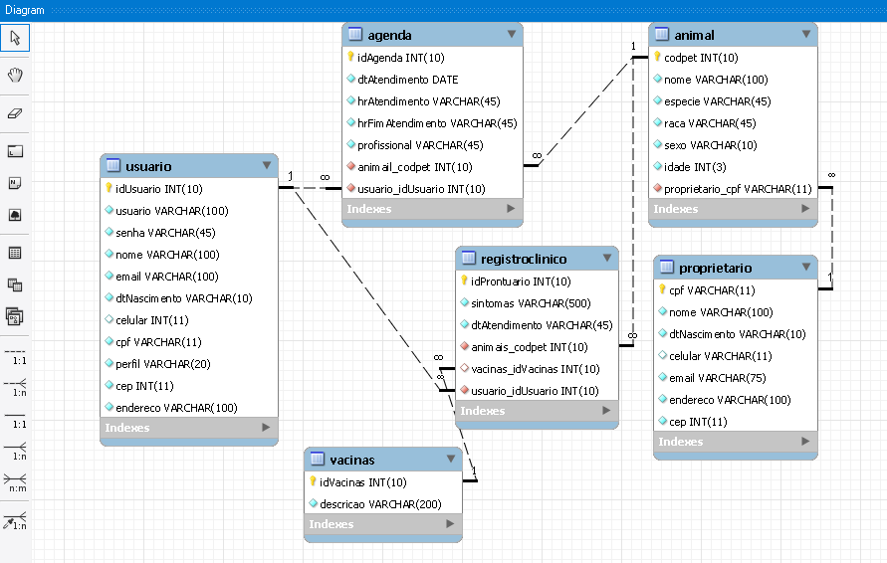  
Fonte: Dos autores, 2019.

## Pesquisa

Foi realizada uma pesquisa em toda a Etec Pedro Ferreira Alves e compartilhada nas redes sociais. Foram elaboradas 7 perguntas de alternativas (sim ou não).

A primeira pergunta executada buscava saber se as pessoas tinham algum animal de estimação. O resultado obtido revelou que oitenta e quatro (84) pessoas possuem sim um animal de estimação, enquanto quinze (15) responderam que não.

Gráfico 1 - Você tem animais de estimação?

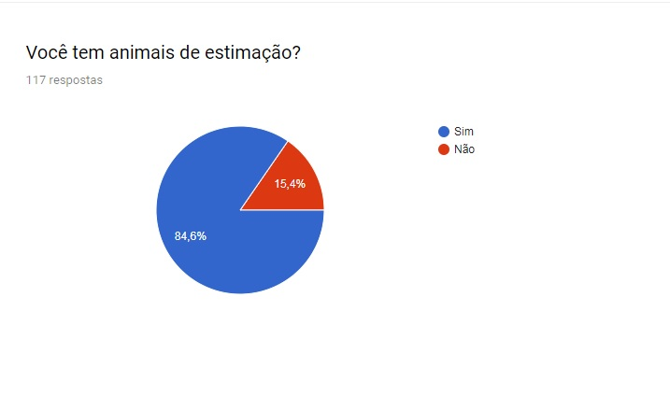

Fonte: Dos autores, 2019.

A segunda pergunta foi feita para concluirmos se as pessoas levavam seus animais para consultas veterinárias frequentes. Mais da metade respondeu que não, e outras trinta e seis pessoas (36) disseram que sim.

Gráfico 2 - A visita do animal ao médico veterinário é frequente?

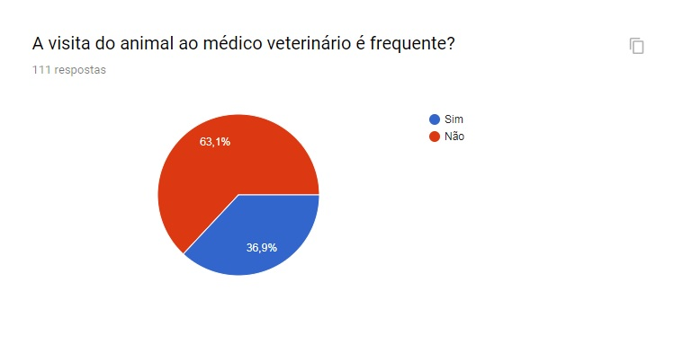

*Fonte: Dos autores, 2019.*

Dado a resposta anterior, foi questionado a respeito de agendamentos feitos pela clínica, se os mesmos eram feitos manualmente. Sessenta e seis (66) pessoas responderam que sim, e outras trinta e três pessoas disseram que não.

Gráfico 3 - Os agendamentos de consultas são feitos manualmente?

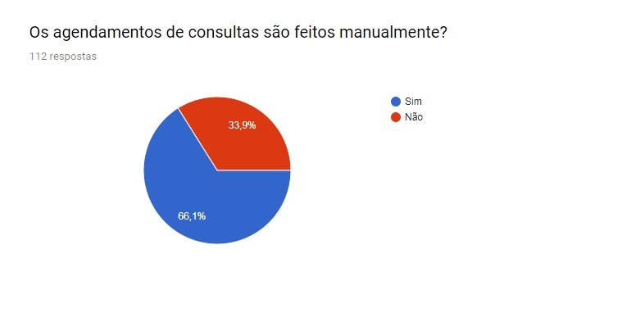

*Fonte: Dos autores, 2019.*

Após isso, a quarta pergunta é referente a própria consulta, se as pessoas tinham o costume de levar a carteirinha de vacinação do animal, mesmo que mais da metade das pessoas que responderam tendo dito que não tem o costume de levar o animal com frequência ao médico veterinário essa pergunta é muito importante porque com certeza é necessário o uso da carteirinha.

Gráfico 4 - Na consulta com o médico veterinário, você tem o costume de levar a carteirinha de vacinação do animal?

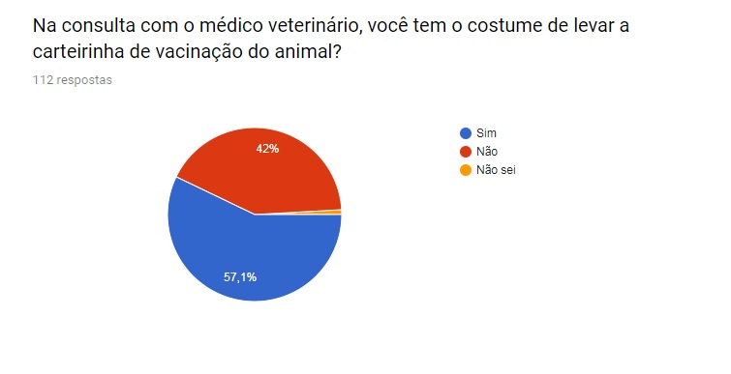

*Fonte: Dos autores, 2019.*

Podemos observar que a grande maioria tem o costume de levar a cartinha, mas para os quarenta e dois por cento de pessoas que não levam com certeza tem dificuldades no desenrolar da consulta. A próxima pergunta é justamente referente a isso.

Gráfico 5 - Tem dificuldades em lembrar de: consultas anteriores, remédios já dados ao animal, exames feitos ou vacinas aplicadas?

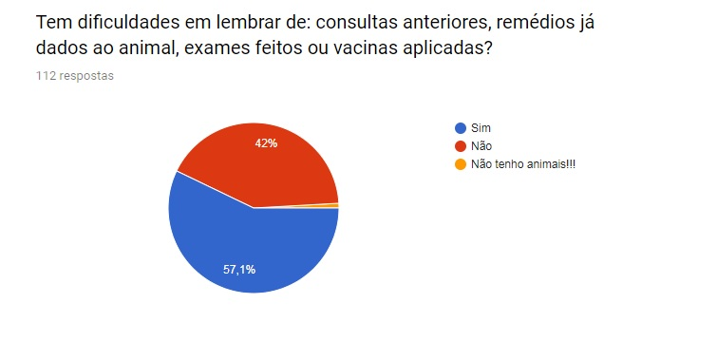

*Fonte: Dos autores, 2019.*

Sendo assim conclui-se que as pessoas possuem sim dificuldades em lembrar dessas coisas que com certeza são importantíssimas durante a consulta para um diagnóstico final dos animais.

Concluindo a pesquisa com duas perguntas diretas a respeito da criação de um software para auxiliar nas tarefas de uma clínica veterinária.

Gráfico 6 - Você acredita que um software ajudaria nas atividades exercidas pela recepcionista e médico veterinário?

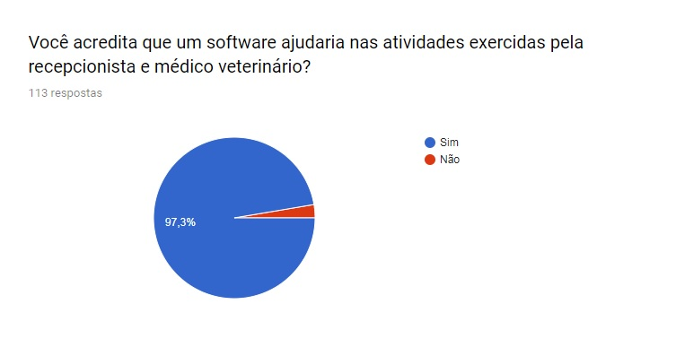

*Fonte: Dos autores, 2019.*

Com noventa e sete (97) por cento de pessoas que concordam que um software ajudaria nas tarefas exercidas pela recepcionista inclui-se a sétima pergunta final a respeito disso:

Gráfico 7 - Com a ajuda do software você acredita que agendamentos, consultas seriam mais rápidas e eficazes?

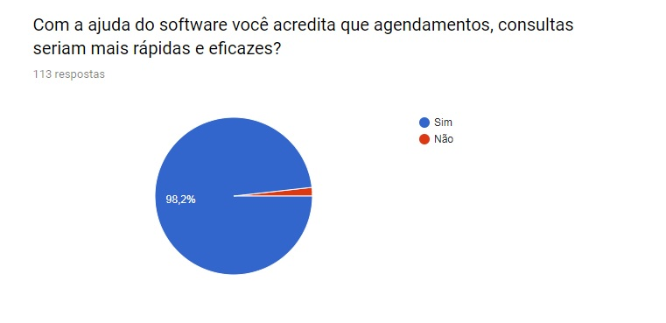

*Fonte: Dos autores, 2019.*

A conclusão referente a pesquisa: Algumas perguntas não atenderam às expectativas dos desenvolvedores, já que esperávamos que a grande maioria não se lembrava de levar as carteirinhas de vacinação do animal, com tudo ao analisar toda a pesquisa conclui-se que o software é eficaz e com certeza atenderá a demanda de tarefas dentro de uma clínica veterinária assim como ajudará a porcentagem de pessoas que tem dificuldades com os problemas abordados nas perguntas relacionadas.

## O Projeto

Neste capítulo serão apresentadas e explicadas as telas que compõem o sistema em questão a ser desenvolvido.

Terão imagens adicionadas que possuem legendas, cada área marcada representa uma funcionalidade do sistema que estará descrito abaixo.

### Login

Imagem 1 – Login

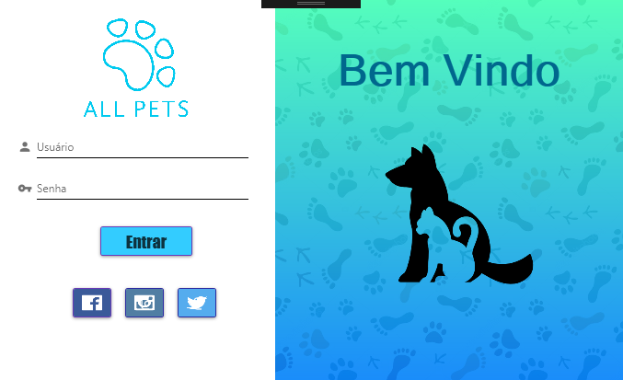

*Fonte: Dos autores, 2019.*

A área de login inicial contém campos em determinados usuários dando acesso a cada administração predestinada, um campo de login e senha. Cada perfil logado tem uma home diferente.

### Home do Administrador

Imagem 2 - Home

*Fonte: Dos autores, 2019.*

Na tela inicial do administrador há outras opções de telas como agendamentos, cadastro cliente, cadastro pet, cadastro usuário e algumas outras configurações. Nos recentes da tela há usuários cadastrados, proprietários cadastrados e pets cadastrados. As telas de agendamentos, cadastrar pet, configurar pets e configurar usuários são iguais as outras. A única que muda é a tela de cadastrar usuário.

Imagem 3 - Cadastrar Usuário

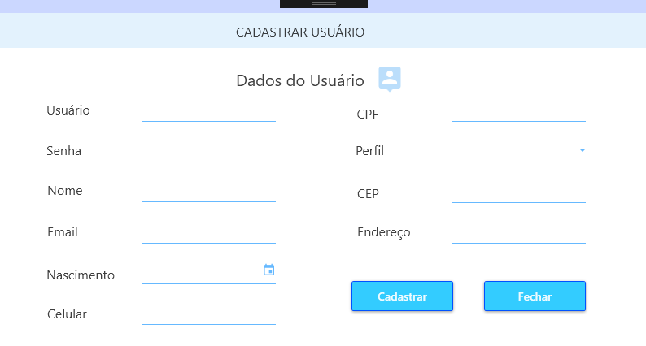 *Fonte: Dos autores, 2019.*

Ao clicar no botão cadastrar usuário, onde será definido o tipo de perfil que terá acesso ao sistema, o administrador será redirecionado a esta tela.

### Inicial Médico

Imagem 4 - Inicial Médico

*Fonte: Dos autores, 2019.*

A tela Inicial do Médico possui configuração dos pets, cadastrar Registros clínicos, cadastrar Pet, cadastrar proprietário e receitas, assim como pesquisar consultas do dia e consultas realizadas a mais tempo.

Imagem 5 - Configurar Pets

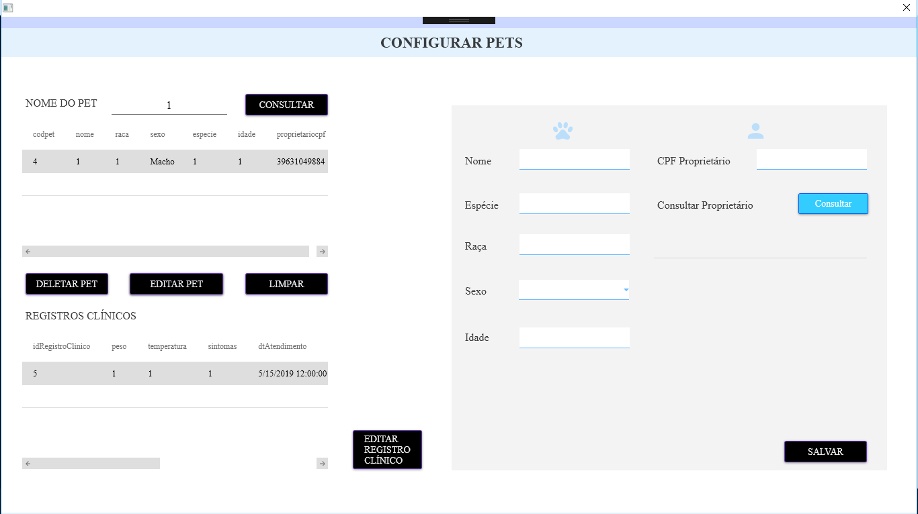

*Fonte: Dos autores, 2019.*

Ao clicar no botão configurar pets o médico será direcionado à esta tela. Com todas as funções necessárias para o Médico. Como pesquisar consultas, deletar pet, editar pet e editar registro clinico.

Imagem 6 - Cadastrar Proprietário

*Fonte: Dos autores, 2019.*

Ao clicar no botão cadastrar proprietário a tela aparece com todas as informações necessárias para um cadastro, como nome, CPF, nascimento, celular, endereço, CEP e e-mail

### Inicial da Recepcionista

Imagem 7 - Inicial Recepcionista

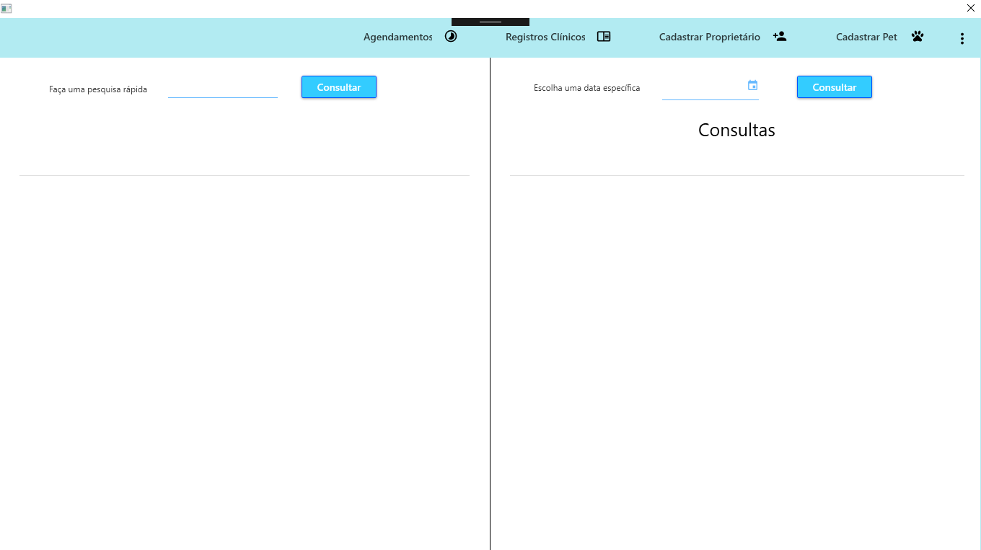*Fonte: Dos autores, 2019.*

A tela inicial da recepcionista contém a área de agendamentos online, registros clínicos, cadastrar proprietário e cadastrar pet. Além disso ela pode efetuar uma pesquisa rápida para encontrar algum tipo de agendamento ou registro clínico.

Imagem 8 - Agendamentos

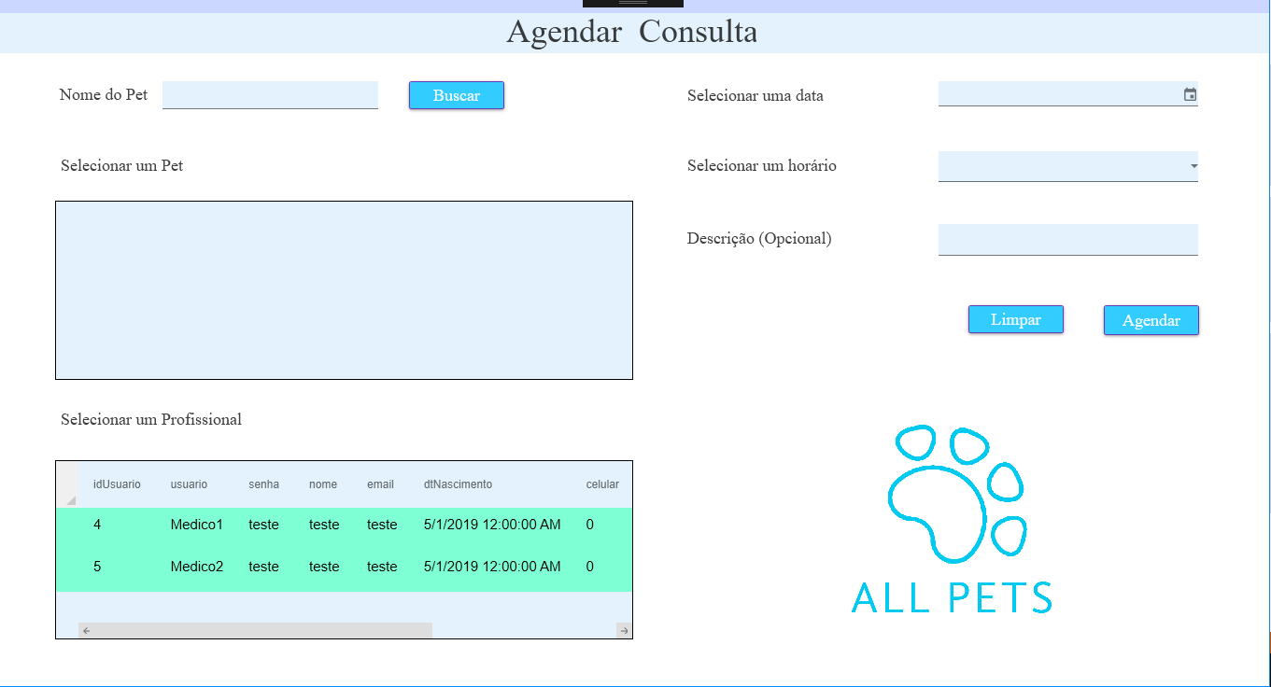 *Fonte: Dos autores, 2019.*

Na tela de agendamentos a recepcionista procura o animal que já foi cadastrado, seleciona e assim ela pode efetuar o agendamento selecionando a data o horário, e a descrição do tipo de procedimento que será efetuado.

Imagem 9 - Cadastrar Pet

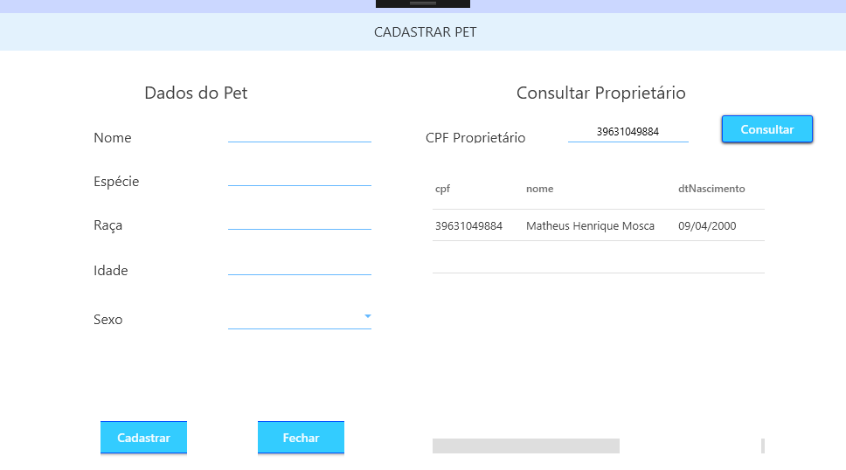*Fonte: Dos autores, 2019.*

Ao clicar no botão cadastrar pet, a recepcionista será redirecionada a esta tela onde ela pode cadastrar o animal, apenas se o proprietário estiver cadastrado primeiro.

### Configurar Usuário

Imagem 10 - Configurar Usuário

Fonte: Dos Autores, 2019

A tela de Configurar Usuários tem acesso a todas as informações necessárias para configurar ou alterar algum dado do usuário. Como deletar, editar e salvar informações

### Configurar Proprietário

Imagem - Configurar Proprietário

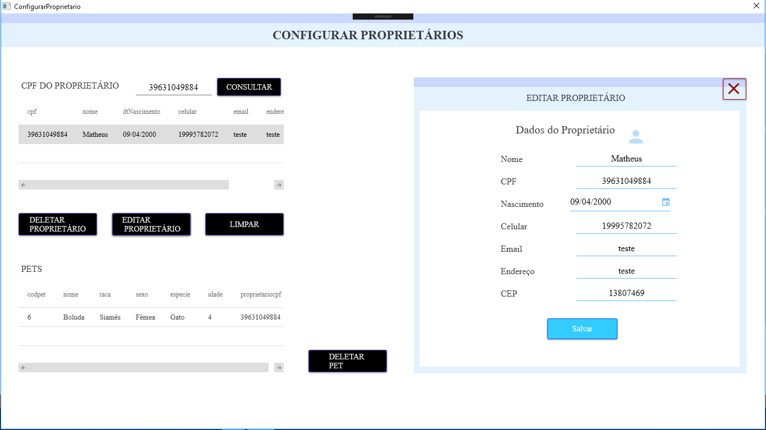

Fonte: Dos Autores, 2019

# CONCLUSÃO

O AllPets, programa desenvolvido para o trabalho de conclusão de curso, é basicamente um software gerenciador de atividades administrativas de uma clínica veterinária, idealizado para transformar as atividades dos integrantes da equipe do estabelecimento mais fácil, tornando também suas atividades eficazes.

Para o desenvolvimento do software foram utilizadas ferramentas de suma importância para o aperfeiçoamento do programa, como por exemplo o Visual Studio, a IDE utilizada para o incremento do software, usando a linguagem C#.

A pesquisa de campo foi fundamental para decidir se o software seria viável ou não. Além de proporcionar mais conhecimento das dificuldades encontrados no ambiente de trabalho dos profissionais da área.

Com um total de onze telas sendo essas desenvolvidas para otimização de recursos visando a rapidez e eficiência de sua proposta, se obtém o necessário para a realização das atividades recorrentes do dia-a-dia.

Conclui-se que o programa é excepcional e é totalmente viável para todos os tipos d usuários e estabelecimentos trazendo assim total eficiência.

# REFERÊNCIAS BIBLIOGRAFICAS

*O QUE É PHOTOSHOP. PORTALGSTI.* Disponível em: <https://www.portalgsti.com.br/photoshop/sobre/> Acesso em: 06 mai. 2019.

*ICONS8 PERMITE QUE OS DESIGNERS EXPRESSEM SUAS IDEIAS, FORNECENDO OS ELEMENTOS DE DESIGN CERTOS NO MOMENTO CERTO. ICONS8.* Disponível em: <https://icons8.com.br/about/> Acesso em: 06 mai. 2019.

*VOCÊ SABE O QUE É VISUAL STUDIO. IMPACTA.* Disponível em: <https://www.impacta.com.br/blog/2017/12/11/voce-sabe-o-que-e-visual-studio/>Acesso em: 06 mai. 2019.

*INTRODUÇÃO AO MYSQL. DEVMEDIA*. Disponível em: <https://www.devmedia.com.br/introducao-ao-mysql/> Acesso em: 06 mai. 2019.

*VERSÃO 2017 DO VISUAL STUDIO É MAIS RÁPIDA E MELHORA SUPORTE A XAML. TECHTUDO.* Disponível em: < https://www.techtudo.com.br/tudo-sobre/visual-studio.html> Acesso em: 06 mai. 2019.

*O QUE É C#. PORTALGSTI.* Disponível em: <https://www.portalgsti.com.br/csharp/sobre/> Acesso em: 06 mai. 2019.